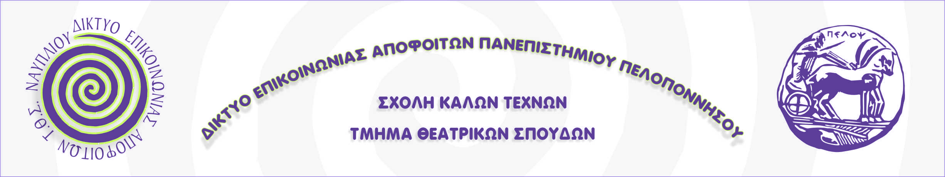
ΔΕΛΤΙΟ ΤΥΠΟΥ
Το Δίκτυο Επικοινωνίας Αποφοίτων του Τμήματος Θεατρικών Σπουδών, της Σχολής Καλών Τεχνών του Πανεπιστημίου Πελοποννήσου, μετά την επιτυχημένη Ημερίδα Αποφοίτων τον Φεβρουάριο του 2013 στην οποία είχαν παραστεί περισσότεροι από εκατόν πενήντα ακροατές και ομιλητές, διοργανώνει ΗΜΕΡΙΔΑ, με τίτλο «Ο Οδυσσέας επιστρέφει στο Ναύπλιο», το Σάββατο 14 Δεκεμβρίου του 2013. Στην Ημερίδα θα παραστούν απόφοιτοι θεατρολόγοι από όλη την Ελλάδα.
Οι απόφοιτοι θα μιλήσουν για τις επαγγελματικές τους κατακτήσεις, το χώρο της εργασίας τους, τις ευθύνες και τις πρωτοβουλίες τους. Θα παρουσιάσουν τη μεταπτυχιακή τους πορεία στο χώρο του Θεάτρου, της Έρευνας, της Εκπαίδευσης και της Τέχνης. Στην ημερίδα θα παρευρεθούν διδάσκοντες του Τμήματος, φοιτητές και απόφοιτοι της Σχολής, πολλοί καλλιτέχνες, ηθοποιοί και σκηνοθέτες από το χώρο του θεάτρου. Οι εργασίες της Ημερίδας θα αρχίσουν στις 11.30’ το πρωί με διαλέξεις των Αποφοίτων, θα συνεχιστούν όλη τη μέρα και θα τελειώσουν με την εισήγηση, «μεταξύ μας», της διαπρεπούς σκηνοθέτριας – ηθοποιού Ρούλας Πατεράκη που θα αρχίσει στις 18.00΄ και θα τελειώσει στις 20.30΄. Θα την παρουσιάσουν ο Μάνος Λαμπράκης, συγγραφέας και η Άση Δημητρουλοπούλου, ΕΕΔΙΠ του Τμήματος Θεατρικών Σπουδών στο Ναύπλιο.
Το Ναύπλιο στηρίζοντας έμπρακτα και ουσιαστικά το Πανεπιστήμιο έχει την τιμή να αγκαλιάσει και να φιλοξενήσει τους άλλοτε φοιτητές και σήμερα καταξιωμένους καλλιτέχνες και επαγγελματίες στο χώρο του Θεάτρου, για μια ακόμα φορά με τη συμμετοχή όλων των φορέων.
Η ημερίδα θα πραγματοποιηθεί στο Ναύπλιο στα Κεντρικά Διδακτήρια της Σχολής (οδός Βασ. Γεωργίου Β΄ και Ηρακλέους), στην αίθουσα «Λήδα Τασοπούλου», το Σάββατο 14 Δεκεμβρίου 2013. Έναρξη εργασιών 11.30’ και λήξη 20.30’.

Η συμμετοχή στην ημερίδα είναι δωρεάν. Στους συμμετέχοντες θα χορηγηθούν βεβαιώσεις παρακολούθησης.

Το Δίκτυο Επικοινωνίας Αποφοίτων,
Σχολή Καλών Τεχνών
Τμήμα Θεατρικών Σπουδών
Πανεπιστήμιο Πελοποννήσου

